Внеклассное мероприятие.
Тема: Подземный житель - крот
Дата проведения: 10 ноября 2021 года.
Программное содержание:
Познакомить детей с внешним видом и образом жизни крота.
Учить детей понимать природные взаимосвязи.
Словарь: крот, кротовина, кладовка.
Упражнять в счете, отгадывании загадки.
Развивать мышление, мелкую моторику кистей рук.
Воспитывать любознательнось, экологическое мировоззрение.

Ход занятия:
Ребята, сегодня нам предстоит встретиться с подземным жителем.
Попробуйте сами отгадать, с каким именно.
Я, друзья, подземный житель,
Землекоп я и строитель,
Землю рою, рою, рою,
Коридоры всюду строю,
А потом построю дом
И живу спокойно в нем.
Это крот. Какие слова загадки помогли вам найти отгадку?
(Показ картинки).
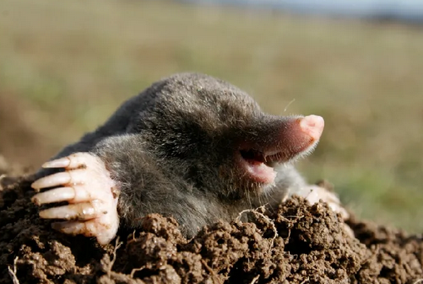

https://youtu.be/KaFXBBM4jak
Крот - небольшое, величиной с ладонь животное. Живет предпочтительно в местах, где рыхлая, плодородная почва. Как вы думаете, могут кроты жить в горах? Почему? Твердые каменные горы не подойдут кроту для жизни, потому что он не сможет прорыть их. Ведь почти всю свою жизнь крот проводит под землей, в глубоких норах и ходах. Редко, но удается увидеть подземного жителя. И сразу видно, что он приспособлен исключительно для подземной жизни. Давайте рассмотрим его внимательно.

Две очень большие передние лапы-лопаты предназначены для рытья земли. А также нос, очень чувствительный к запахам, предназначен для грубой работы, - носом крот землю буравит, лапами гребет, как экскаватор и толкает назад. За одну минуту крот прорывает под землей ход вот такой длины.

День за днём, за годом год
Ход подземный роет крот.
Две передних быстрых лапки
У крота, как две лопатки.

Холмик земли на поверхности – выход из норы, называется кротовина. Повторите это слово и постарайтесь запомнить.

«Проползи по коридору»
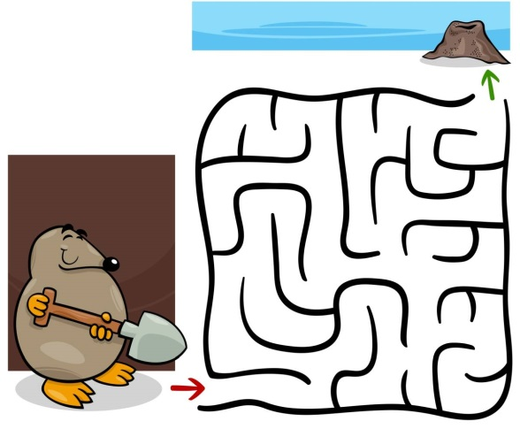
Глаза и уши закрываются складками кожи и спрятаны в шерсти, чтобы не засорялись землей.
У подземного зверка весьма плохое зрение. Глаза очень маленькие, но крот может видеть, ну хотя бы что снаружи - ночь или день.

Выбрав подходящее место для жизни, крот хорошо его обустраивает. У него есть место, где он отдыхает и спит, множество ходов, места для охоты и кладовые. Как вы понимаете слово «кладовка»? Кладовка – это помещение, в котором что-то хранится. Охота крота - это тяжкий труд, неустанное копание земли в поисках пищи.

Крот не признает ничего, кроме мяса и съедает его каждый день много. Съедает он все, что встречает под землей, - насекомых, их личинок, жуков, медведок. Но главная, любимая пища - дождевые черви.
Изредка, выходя на поверхность земли, крот может поймать мышь полевку, ящерицу, лягушку, похитить из гнезда птенца. В поисках добычи очень чуткие уши и нос заменяют кроту плохое зрение.

Охота идет днем и ночью. Двадцать четыре часа суток делятся у крота лишь на время охоты и отдыха. Без пищи крот может прожить только пол дня. Кроты на зиму не впадают в спячку, так как зимой под землей они находят достаточно пищи.

«Раскрась и проговори»
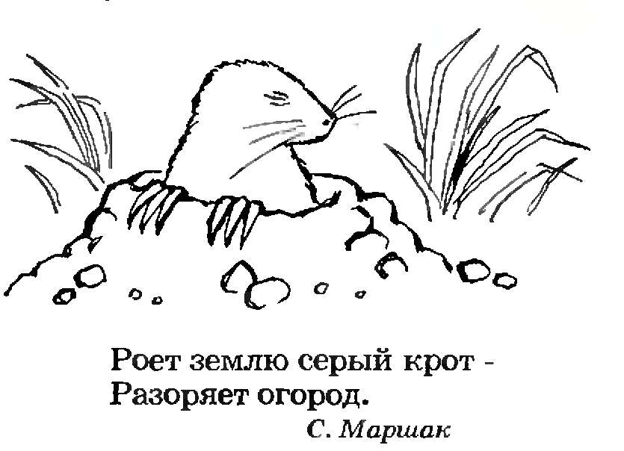
Однако зимой добычи меньше, поэтому с осени животные усиленно делают запасы. Вокруг «спальни» у кротов повсюду склады. Чтобы добыча не расползалась, крот ее ранит, оставляя, однако, живой.

Животное не только много ест, но и много пьет. Один из его подземных ходов ведет к реке, пруду, хотя бы к луже. Вода частенько во время дождей заливает ходы, но кроту это не страшно - он хорошо плавает.

Крот - существо не уживчивое, сварливое, вздорное, кровожадное.
Как вы понимаете эти слова? Какой у крота характер?

Друзей у него не бывает. Живет один-одинешенек и никого не терпит в своих владениях, других кротов. Врагов встречает боем.

У кротихи рождаются четыре-пять совершенно беспомощных, голых, слепых кротят, которых она выкармливает их своим молоком.

В природе врагов у крота много: лисы, куницы, ежи, совы, аисты, вороны и другие хищники.
Человек не охотится на кротов, потому что кротовая шкурка непрочная и не годится на шапки и воротники.
Не любит человек крота за то, что тот наносит вред садам и огородам. Но как же так, спросите вы. Ведь крот ест только мясную пищу. Значит, не может он поедать выращенные в садах фрукты и в огородах овощи. Копая подземные ходы, кроты повреждают корни растений, иногда настолько сильно повреждают, что растение погибает. Вот какой вред наносят кроты растениям.

Но кроты не только вредят садам и огородам, но и приносят определенную пользу: разрыхляют землю и уничтожают вредных насекомых.

Пальчиковая гимнастика «Нора»
Быстро пальчиком вращаем
И сильнее нажимаем.
Если долго так крутить,
И нору можно прорыть.
Дети сжимают правую руку в кулачок, вытягивают большой палец, нажимают им на ладонь левой руки и делают вращательные движения в одну и другую сторону. Затем то же самое проделывают левой рукой.

Итог занятия:

Вопросы:
1. Почему крота называют землекопом и строителем?
2. Чем питается крот?
3. Что можно сказать о кротовьем аппетите?
4. Как называется холмик земли, оставленный кротом на поверхности?
5. Как устроено подземное жилище крота?
6. Как кроты зимуют?
7. Назовите врагов крота.
8. За что не любят крота садоводы и огородники?
9. Какую пользу приносят кроты?

